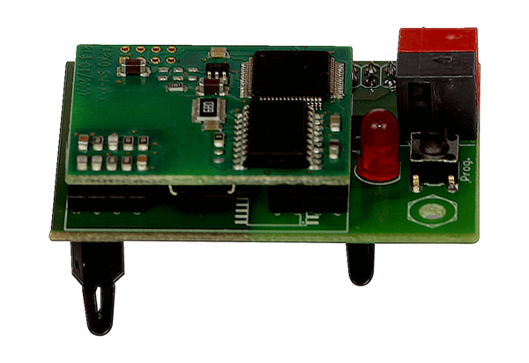Сменный модуль KNX K-SMКомплект поставки: 1 штукАссортимент: К
Номер артикула: 0092.0557Изготовитель: MAICO

